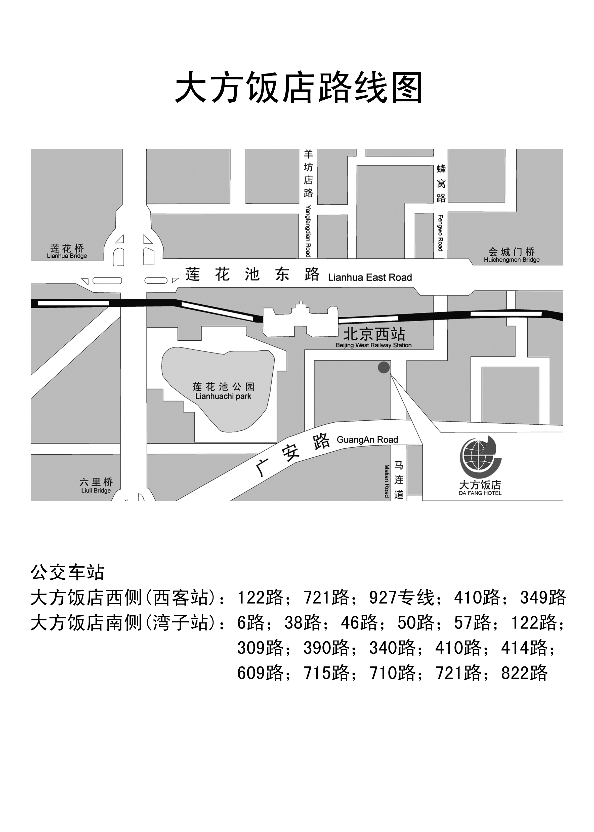
地址：北京西客站南广场东侧
电话：63362288
乘车路线：
首都机场――大方饭店
- 打出租车约140元左右
- 乘机场巴士至公主坟，打出租车约15元左右
- 乘机场巴士至公主坟，换乘613路公交车到湾子下车，红绿灯向北，步行约5分钟
北京站――大方饭店
- 打出租车约40元左右
- 乘地铁至长椿街，打出租车约10元
- 乘地铁至长椿街，换乘特7路到湾子下车，红绿灯向北，步行约5分钟
- 北京站乘122路公交车到湾子下车，红绿灯向北，步行约5分钟
北京西客站――大方饭店
西客站南广场出口向东，步行3分钟

